M e g h í v ó

A BTSSZ „Rockenbauer Pál” Túravezetők Klubja szeretettel meghív minden túravezetőt és túrázót
A 2013. I. félév záró klubnapjára

2013. június 10-én hétfőn 16.00-kor
Cím: Budapest V. ker. Arany János u. 10. földszint

Előadások

Lapföld,Finnország címmel
Szebeni Zsuzsanna

Prága, Szász-Svajc címmel
BuzásKároly tart előadást

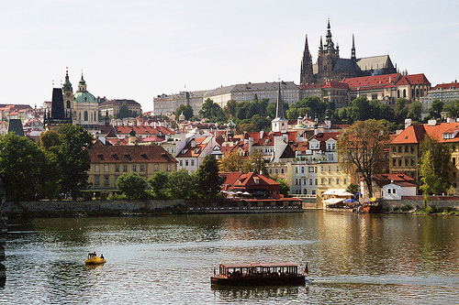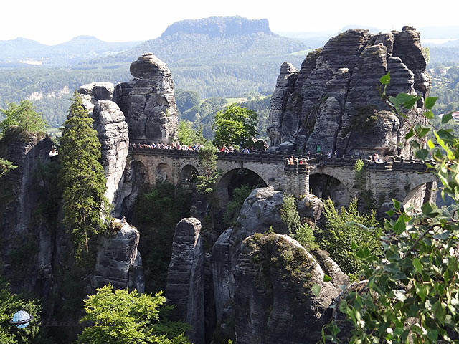

Minden érdeklődőt szeretettel várunk!

Bencze Éva Klubvezető

